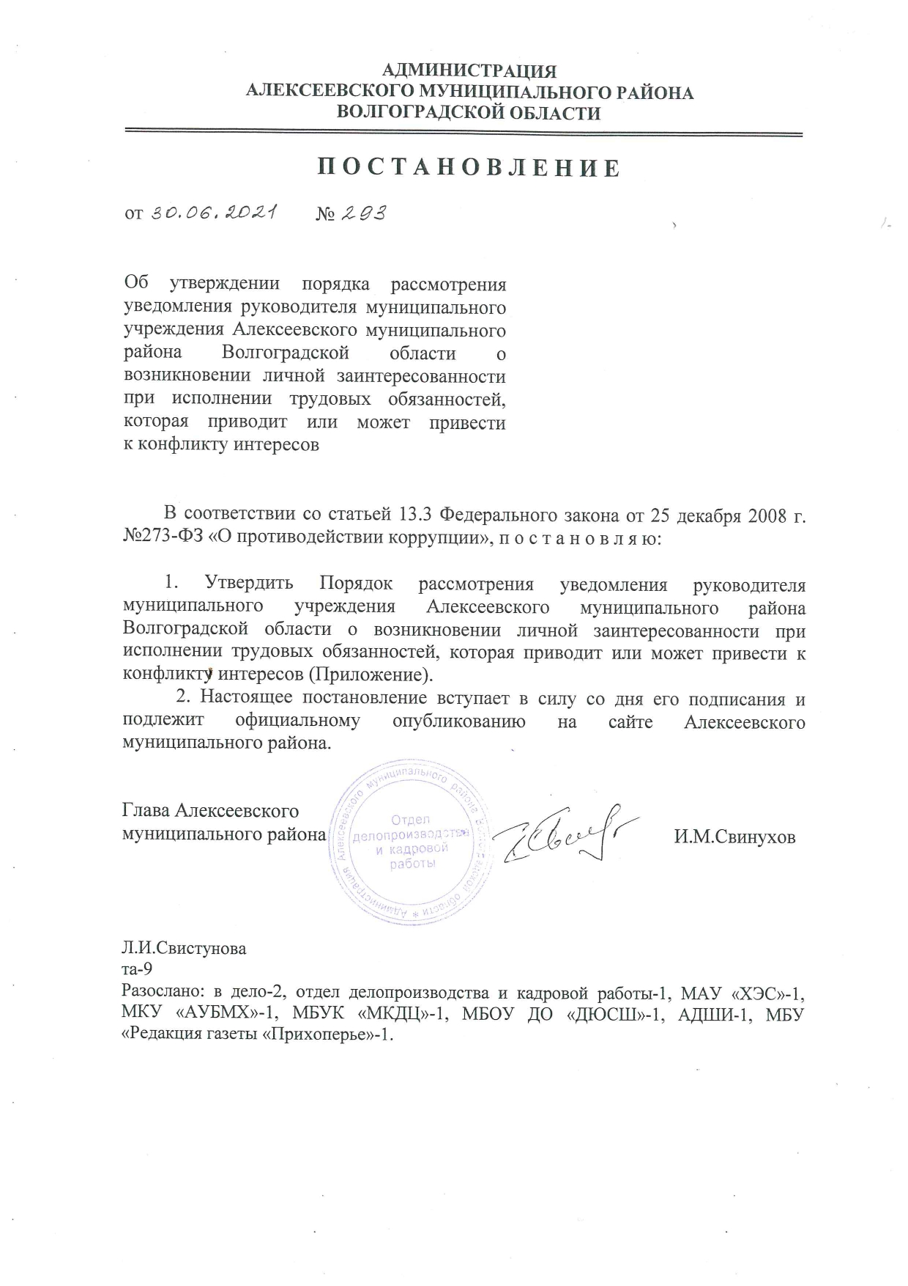

Приложение
УТВЕРЖДЕН
постановлением администрации
Алексеевского муниципального района
от 30.06.2021 № 293

Порядок
рассмотрения уведомления руководителя муниципального учреждения Алексеевского муниципального района Волгоградской области
о возникновении личной заинтересованности при исполнении трудовых обязанностей, которая приводит или может привести к конфликту интересов

1. Настоящий Порядок регламентирует процедуру рассмотрения уведомления, поступившего от руководителя муниципального учреждения Алексеевского муниципального района Волгоградской области (далее - руководитель учреждения), о возникновении личной заинтересованности при исполнении трудовых обязанностей, которая приводит или может привести к конфликту интересов, в соответствии со статьей 13.3 Федерального закона от 25 декабря 2008 г. №273-ФЗ «О противодействии коррупции» (далее - уведомление о личной заинтересованности).

2. Уведомление о личной заинтересованности в день поступления в отдел делопроизводства и кадровой работы администрации Алексеевского муниципального района (далее – отдел делопроизводства) подлежит обязательной регистрации в журнале регистрации уведомлений о возникновении личной заинтересованности при исполнении трудовых обязанностей, которая приводит или может привести к конфликту интересов, по форме согласно приложению к настоящему Порядку.
Копия уведомления о личной заинтересованности с отметкой о регистрации возвращается руководителю учреждения.

3. Отдел делопроизводства осуществляет предварительное рассмотрение поступившего уведомления о личной заинтересованности.
В ходе предварительного рассмотрения уведомления о личной заинтересованности должностные лица отдела делопроизводства вправе проводить собеседование с руководителем учреждения, получать пояснения по изложенным в нем обстоятельствам, направлять в установленном порядке соответствующие запросы в государственные органы, органы местного самоуправления и организации.

4. По результатам предварительного рассмотрения уведомления о личной заинтересованности и иных поступивших материалов отдел делопроизводства готовит мотивированное заключение.
Мотивированное заключение должно содержать:
а) информацию, изложенную в уведомлении о личной заинтересованности;
б) информацию, полученную от государственных органов, органов местного самоуправления и организаций на основании запросов;
в) мотивированный вывод по результатам предварительного рассмотрения уведомления о личной заинтересованности.

5. Уведомление о личной заинтересованности, мотивированное заключение и другие материалы, полученные в ходе предварительного рассмотрения уведомления о личной заинтересованности, не позднее семи рабочих дней со дня поступления уведомления о личной заинтересованности передаются отделом делопроизводства главе Алексеевского муниципального района Волгоградской области.
В случае направления запросов, указанных в абзаце втором пункта 3 настоящего Порядка, уведомление о личной заинтересованности, мотивированное заключение и другие материалы, полученные в ходе предварительного рассмотрения уведомления о личной заинтересованности, передаются главе Алексеевского муниципального района Волгоградской области в течение 20 дней со дня поступления уведомления о личной заинтересованности.

6. По результатам рассмотрения материалов, указанных в пункте 5 настоящего Порядка, главой Алексеевского муниципального района Волгоградской области принимается одно из следующих решений:
а) признать, что при исполнении трудовых обязанностей руководителем учреждения, представившим уведомление о личной заинтересованности, конфликт интересов отсутствует;
б) признать, что при исполнении трудовых обязанностей руководителем учреждения, представившим уведомление о личной заинтересованности, личная заинтересованность приводит или может привести к конфликту интересов;
в) признать, что руководителем учреждения, представившим уведомление о личной заинтересованности, при исполнении трудовых обязанностей не соблюдались требования об урегулировании конфликта интересов.

7. В случае принятия решений, предусмотренных подпунктами "б" и "в" пункта 6 настоящего Порядка, глава Алексеевского муниципального района Волгоградской области в соответствии с законодательством Российской Федерации принимает меры (обеспечивает принятие мер) по предотвращению или урегулированию конфликта интересов, рекомендует руководителю учреждения, представившему уведомление о личной заинтересованности, принять такие меры, применяет к руководителю учреждения, представившему уведомление о личной заинтересованности, конкретную меру ответственности.

Приложение
к Порядку
рассмотрения уведомления руководителя
муниципального учреждения Алексеевского
муниципального района Волгоградской области
о возникновении личной заинтересованности
при исполнении трудовых обязанностей,
которая приводит или может привести
к конфликту интересов

ЖУРНАЛ
регистрации уведомления руководителя муниципального учреждения
Алексеевского муниципального района Волгоградской области
о возникновении личной заинтересованности при исполнении трудовых
обязанностей, которая приводит или может привести к конфликту интересов

№ п/п | Фамилия, имя, отчество руководителя муниципального учреждения (предприятия) Алексеевского муниципального района Волгоградской области, представившего уведомление о возникновении личной заинтересован ности | Должность руководителя муниципального учреждения (предприятия) Алексеевского муниципального района Волгоградской области, представившего уведомление о возникновении личной заинтересован ности | Дата поступ ления уведом ления о возник новении личной заинте ресованности | Фамилия, имя, отчество должностного лица, принявшего уведомление о возникновении личной заинтересованности | Подпись должност ного лица, принявшего уведомле ние о возникновении личной заинтересо ванности | Примечание
1 | 2 | 3 | 4 | 5 | 6 | 7

